**Szanowni Państwo,**

W nawiązaniu do zapytania przesyłamy wstępną ofertę.

W przypadku pytań, wątpliwości lub sugestii pozostajemy do Państwa dyspozycji pod adresem mailowym.

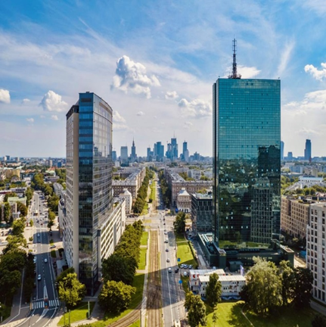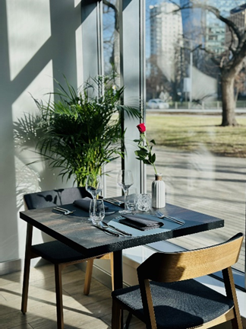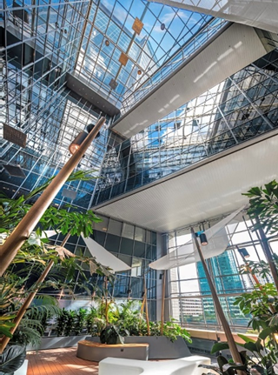

**Data wydarzenia**

**Liczba osób**

**Miejsce**

**Godziny**

**Uwagi**

|  |
| --- |
|  |

Zimne przekąski i sałatki 250 g/os. (ustawione w stole przed przybyciem Gości)

* Łososiowa zatoka / kompozycja przekąsek z łososiem
* Pieczone mięsa / podsuszane kiełbasy / pikle / sos jabłkowo chrzanowy
* Wybór domowych pasztetów (miesne oraz wege z cieciorki) sos żurawinowy z gorczycą / mus chrzanowy
* Klasyczny tatar wołowy / pikle / cebula
* Carpaccio z buraka / kozi ser / sos balsamico - wege
* Sałatka cezar / bekon / grzanka ziołowa
* Sałatka grecka / ser feta / oregano / oliwa – wege

Dodatki do przekąsek:

* Wybór świeżego pieczywa / masło / twarożki smakowe

Zupa 250 ml./os. serwowana do stołu przez kelnera (prosimy o wybranie jednej zupy)

* Krem pomidorów i malin / śmietana bazyliowa – wege
* Kurkowa / pieczony bekon
* Klasyczny rosół / makaron
* Krem z buraków i malin / kozi twaróg – wege

Dania główne 350 g/os. z dodatkami, serwowane do stołu przez kelnera (proszę wybrać 2 dań, plus ewentualną ilość dań wegetariańskich)

* Pieczony filet dorsza / risotto buraczkowe / bukiet warzyw / emulsja koperkowa / chips z boczku
* Sandacz smażony / puree z zielonego groszku z chrzanem / karmelizowane marchewki / sos pieprzowo balsamiczny
* Stek z łososia / puree marchewkowe / pieczone warzywa / sos czosnkowo oliwkowy
* Udo kaczki / puree marchewkowe / palona marchew / mus jabłkowy
* Pierś indyka sous vide / truflowe puree / zielone warzywa / chutney z jabłek i ananasa
* Wolno pieczone poliki wołowe / kluski śląskie/ buraczki zasmażane / sos własny grzybowy
* Wegetariański stek z kalafiora / sos szalotkowy na oliwie / pieczony ziemniak / mus marchewkowy z pomarańczą – wege

Deser serwowany do stołu przez kelnera (prosimy o wybranie jednego deseru)

* Kremowy sernik z czekoladą i owocami
* Beza / krem waniliowy / owoce / sos kajmakowy ze słonym karmelem
* Ciepła szarlotka z cynamonem / lody karmelowe / sos z truskawki i rabarbaru

Menu dla dzieci (prosimy o wybranie dania głównego)

* Zimne przekąski i sałatki zgodnie z menu
* Rosół / makaron
* Makaron penne bolognese / parmezan / listki ziół

lub

* Sznycel z kurczaka w panierce / frytki / surówka z marchewki i jabłka
* Deser zgodnie z wybranym menu – wszystkie bez dodatku alkoholu

Napoje bezalkoholowe bez limitu spożycia

* Woda mineralna
* Soki owocowe w stołach
* Kawa z ekspresu
* Wybór herbat w bufecie
* Napoje gazowane z grupy Coca cola

Cena menu z napojami 280,00 PLN/os.

Cena menu dla dzieci z napojami 140,00 PLN/os.

Informacje dotyczące dodatkowych kosztów i ustaleń organizacyjnych:

* Uprzejmie informujemy, że na terenie całego budynku North Gate obowiązuje zakaz palenia wyrobów tytoniowych, palenie dozwolone jest wyłącznie na zewnątrz, wyjście przy hotelu Ibis.
* Informujemy, że w dniu Państwa przyjęcia Restauracja Moonsfera będzie otwarta dla innych Gości i możliwe, że tego dnia będą odbywały się w lokalu jeszcze inne wydarzenia.
* Oferta jest skalkulowana **do 3-4 h** trwania spotkania w godzinach otwarcia restauracji, tj. 12.00 – 22.00.
* Warunki płatności:

Gwarancją terminu oraz potwierdzenia rezerwacji jest wpłata **gotówką** 1 000,00 PLN tytułem bezzwrotnego zadatku.

Pozostała płatność - dopłata do 100% przewidywanych kosztów, powinna nastąpić najpóźniej na 7 dni przed datą uroczystości. Ewentualne dodatkowe zamówienia pokryte zostaną gotówką przez Zamawiającego w dniu uroczystości na miejscu.

**Akceptowaną formą płatności jest gotówka.**

Dzieci do lat 2 bezpłatnie, od 2 do 12 lat menu w cenie 140,00 PLN/os.

Zapewniamy, że dołożymy wszelkich starań, aby wydarzenie tego dnia spełniło Państwa oczekiwania i odbyło się na najwyższym poziomie.